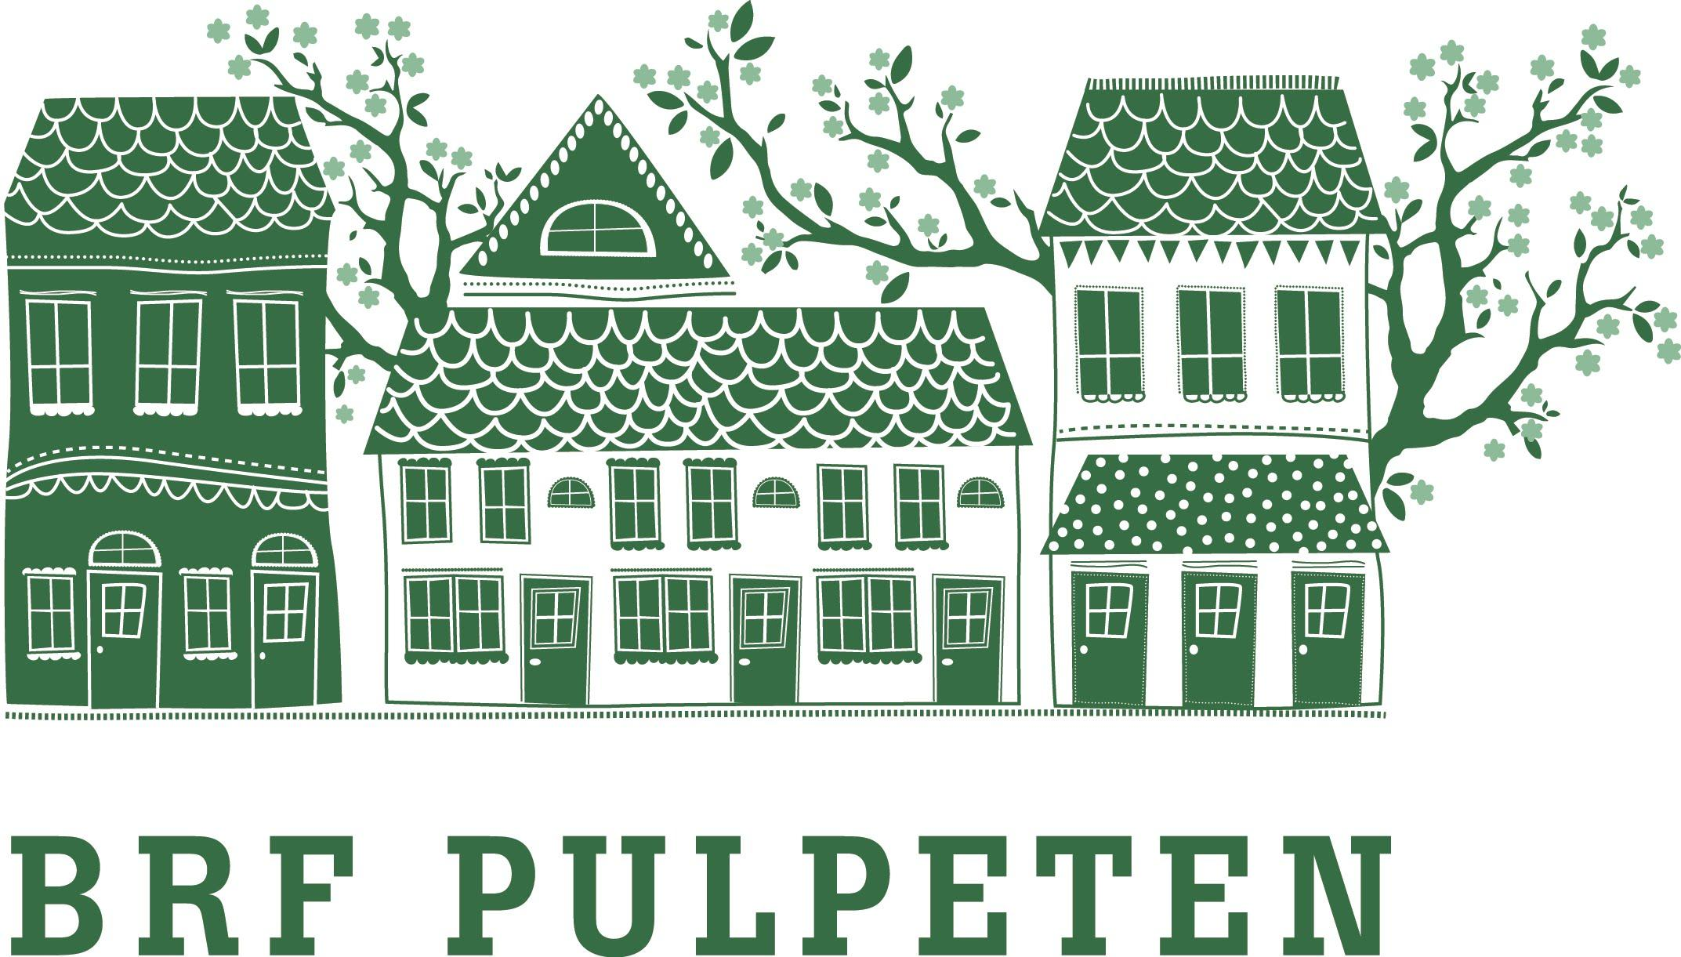
Kallelse till föreningsstämma i BRF Pulpeten 2024
Årsstämma tisdag 21 maj 2024
Tid 19.00 Plats: Föreningslokalen

Dagordning årsstämma
- Stämmans öppnande
- Val av stämmoordförande
- Val av protokollförare
- Val av två justerare samt rösträknare
- Förteckning över närvarande medlemmar samt fastställande av röstlängd
- Fastställande av dagordning
- Fråga om stämman blivit stadgeenligt utlyst
- Genomgång av styrelsen årsredovisning
- Genomgång av revisorns berättelse
- Beslut om fastställande av resultat- och balansräkning
- Beslut om resultatdisposition – föreningens vinst eller förlust enligt den fastställda balansräkning
- Beslut i fråga om ansvarsfrihet för styrelseledamöter
- Fråga om arvoden för styrelseledamöter och revisorer för mandatperioden till nästa ordinarie stämma samt
- Godkännande av arvode gällande julbord för styrelseledamöter.
- Val av styrelseledamöter och suppleanter
- Val av revisorer och revisorssuppleanter
- Tillsättande av valberedning
- Övriga anmälda ärenden
a) Motion 1 - Styrelsemedlem, Bilaga 1
b) Motion 2 - Städningsansvar, Bilaga 2
c) Motion 3 - Valberedning, Bilaga 3
d) Motion 4 - Städdagar, Bilaga 4
- Stämmans avslutande

Bilaga 1
Motion 1 - Styrelsemedlem
Från Jessica 21 April 2024

Bakgrund:
Hej,
Jag vill lämna en motion om att jag, Jessica Hellman, önskar att bli inröstad som ledamot i styrelsen.

Styrelsens kommentar:

Det åligger inte styrelsen att rösta in ev. ny/nya medlemmar till styrelsen, utan det bestäms av medlemmarna under själva stämman.

Bilaga 2
Motion 2 - Städningsansvar

Från Jessica 21 April 2024

Bakgrund:
I dagsläget har vi en hel del problem med kattbajs i området, primärt i lekplatserna men även inne på folks gårdar och altaner. Just nu är det alla föräldrar till barnen som brukar leka på lekplatserna som städar upp det.
Mitt förslag är att de personer som äger utekatter i föreningen får ta sitt ansvar och gå ut regelbundet och städa upp det. Helst enligt ett schema eller liknande så att alla tar ansvaret och att det faktiskt blir gjort.

Styrelsens kommentar/förslag:

Då vi tidigare har tagit upp detta med enskilda styrelsemedlemmar, som bevisligen både ägt
flera katter, som bevisligen setts bajsa i sandlådorna, så har detta fallit bort på total förnekelse
av att deras katter överhuvudtaget skulle ha bajsat någonstans.
Att föra bevisbördan vidare gentemot de medlemmar som har katter och därvid det egentliga
ansvaret är omöjligt ur styrelsens synpunkt.
Att medlemmar emellan ta upp detta och diskutera fram en eventuell lösning är det styrelsen
föreslår.
Att framställa ett schema och därvid betvinga kattägare att ta hand om sin katts avföring anser
styrelsen vara omöjligt.

Bilaga 3
Motion 3 - Valberedning

Från Jessica 21 April 20024
Bakgrund:
Som jag förstår det så är det minst en i styrelsen som inte längre bor i området? Information om detta är att föredra då medlemmarna i föreningen kan tänka över och diskutera vem som vill gå med i styrelsen.
Mitt förslag är då att vi har en valberedning som informerar medlemmarna när en styrelsemedlem avgår och även försöker väcka intresse.

Styrelsens kommentar:

Styrelsen har inget ansvar att meddela att en styrelsemedlem har avgått.
I vanliga fall skulle den valberedning som tidigare funnits blivit informerad om detta och
således påbörjat arbetet med att ta fram en ny styrelsemedlem.
Vid stämman 2023 bestämdes att en valberedning var överflödig då det inte var aktuellt med
någon ny styrelsemedlem ej heller fanns något intresse från medlemmarnas sida att tillträda i
styrelsen.
Som alltid kan allt komma att förändras, och då en styrelsemedlem nu avträtt sin plats blir
eventuellt en valberedning aktuell igen.

Bilaga 4
Motion 4 - Städdagar

Från Jessica 21 April 2024

Bakgrund:
Vi är 71 hushåll i föreningen men långt ifrån alla tar sitt ansvar på städdagarna. Det är ofta samma personer som dyker upp och gör arbetet för alla medlemmar.
Mitt förslag är att man inför en avgift på ca. 300 kr om man inte deltar på städdagen. På detta sätt kan man då även välja att "köpa sig ur" städdagen om man inte vill delta. Med dessa intäkter kan man t.ex. ordna ett samarbete med en lokal ungdomförening där de får samla in pengar mot att de städar i området.

Styrelsens kommentar:

Det är inte tillåtet att påföra en extra avgift eller på annat sätt förändra årsavgiften för att som straff (eller belöning) ålägga en medlem att vara med på städdagen för att städa på de allmänna ytorna.
Detta är sedan tidigare städdagar med påver uppslutning kontrollerat.
Att delta på städdagen är frivilligt och avsikten är i första hand att se till medlemmarnas egna ytor i anslutning till deras borätter efterhålls.
Extra städning/underhåll av markytor sker därefter genom trädgårdsgruppens försorg.

